Nagyboldogasszony Római Katolikus Általános Iskola
T A P O L C A

BESZÁMOLÓ
2015/2016. tanév

Rohály János
igazgató

Beszámoló a tanév munkájáról

Az előző, a 2014/2015-ös tanév, igazi történelmi fordulópont volt iskolánk történetében. Nemcsak a szép kerek évforduló, az iskola alapításának 130. évfordulója, annak megünneplése kapcsán, hanem elsősorban azért, mert teljesen, mondhatnánk alapjaiban megújult iskolánk: bátran mondhatjuk Tapolca egy új, egy teljesen újjászületett iskolát kapott a Templomdombon a 100 milliós KEOP pályázatnak köszönhetően. A város legrégebbi iskolája az egyik legmodernebbé is vált a komplex energetikai megújulás következtében. Ez a megújulás nem fejeződött be az idei, 2015/2016. tanévben, hiszen többek között a tetőtéri fűtés, az udvar térburkolata is korszerűbbé vált, új sportöltözők, új fahíd, új labdafogó háló, új biciklitároló féltető épült. Szinte nincs olyan helyisége, zuga az iskolaépületnek és udvarnak, mely az elmúlt évek során ne újult volna meg. Szándékunkban áll a tárgyi megújulást folytatni a belső terek szépítésével és modernizálásával.
Szintén az elmúlt tanév óriási áttörése, a korábbi évek megfeszített munkájának eredménye, hogy a beíratási eredmények alapján a város legnépszerűbb iskolájává váltunk, a beiratkozó gyermekek számát tekintve, ha a számokat egy osztályra bontjuk. Ezt is sikerült folytatni, idén is előkelő helyet sikerült ezen a téren elérni: ismét 30 felett volt azoknak a száma, akik jelezték felvételi szándékukat, és jól átgondolt nevelési szempontok alapján egy 22 fős válogatott osztályközösséggel gazdagodik ősszel iskolánk. A beíratásnál, a felvételi eljárás során – ahogyan azt a jogszabályok lehetővé teszik az egyházi iskolák számára – értékrendi szempontokat érvényesítettünk. Emellett folyamatosan érkeznek magasabb évfolyamokra is más iskolákból átjelentkező tanulók. Az elmúlt évek során 43, azaz kb. két osztálynyi tanuló érkezett hozzánk más iskolákból a különböző évfolyamokra. A magasabb évfolyamokon is végbement tehát egy minőségi átalakulás: az osztályközösséget romboló és nem megfelelő színvonalon teljesítő diákok eltávoztak az iskolából és az újonnan érkezők átvételénél értékrendi, tanulmányi, magatartási és szorgalmi szempontokat érvényesítettünk.
Mindezek az eredmények nem születhettek volna meg a korábbi évek kitartó munkája nélkül, melyek határozott értékrendi átalakulást, nagy változásokat hoztak. Iskolánk közkedvelt, városi szintű rendezvények szervezőjévé vált, mint például a Márton-nap, vagy a legújabban, idén útjára indított Tapolcai Keresztény Bál. Iskolánk eseményei és eredményei rendszeresen jelennek meg a megyei, regionális és városi médiában, az internetes és nyomtatott sajtóban, a tévében, így azokról értesült a városi és a város környéki közvélemény is. Idén honlapunk is teljesen megújult: még áttekinthetőbbé, információgazdagabbá vált. Azt lehet mondani, hogy meg se történt az a fontos esemény az iskolában, ami meg ne jelent volna kép, videó, újságcikk formájában a honlapunkon vagy facebook oldalunkon. Rendszeresekké váltak a határon túli kirándulásaink, testvériskolai kapcsolatot létesítettünk felvidéki iskolákkal.
A szakmai megújulás keretében újjászerveződtek az iskolai munkaközösségek, új munkacsoportok (magyar, matematika, idegen nyelvi, testnevelés) jöttek létre. Nagy változások történtek a nevelőtestület életében is: az elmúlt években a tantestület fele kicserélődött. Hivatásuknak élő, elkötelezett, szakmailag jól felkészült pedagógusok érkeztek az iskolába a minőségi oktatás további emelése érdekében és ez az idei tanulmányi és versenyeredményeken is meglátszik.
Néhány tanulmányi eredmény: a minőségi tanulmányi munka elvárását mutatja a bukások emelkedő száma is, ám ennek ellenére az iskola egésze nagyon szép eredményt ért el – az összesített tanulmányi átlag: 4,15; a szorgalom átlaga: 4,06. Bár kiemelten fontos számunkra a fegyelmezett légkör, ez írásos fegyelmikben is megnyilvánult, ennek ellenére a magatartásjegyek is mutatják iskolánk családiasságát: az összesített magatartási átlag: 4,42. A bizonyítványokba összesen 35 szaktanári/osztályfőnöki/igazgatói dicséret került, a tantárgyi dicséretek száma: 235.

Tanulói eredmények
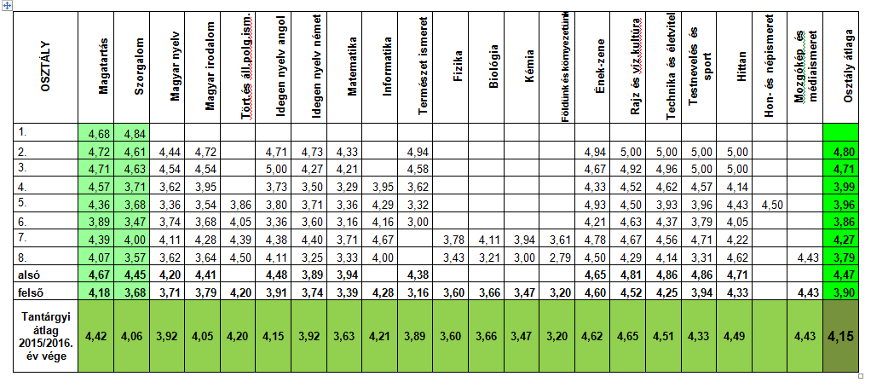
Tanulói dicséretek és bukások
1. Szaktanári, osztályfőnöki és igazgatói dicséret
A Házirend VI. fejezetében meghatározott szempontok szerint kaphattak diákjaink.
fajtája | száma | területe
szaktanári | 8 db | - versenyeredmények
osztályfőnöki | 8 db | - versenyeredmények  - iskolai rendezvényen szereplés
igazgatói | 19 db | - versenyeredmények  - városi rendezvényen szereplés

2. Tantárgyi dicséretek
Pedagógiai programunk A tanulók tanulmányi munkájának, magatartásának és szorgalmának ellenőrzése és értékelése fejezet 23. pontja alapján félévkor és év végén tantárgyi dicséretet kaphatnak a diákok.
fajtája | tanulói dicséret száma
 | 1. osztály | 2. osztály | 3. osztály | 4. osztály | 5. osztály | 6. osztály | 7. osztály | 8. osztály
magyar nyelv | 7 | 4 | 4 | 2 | 3 | 1 | 2 | 1
magyar irodalom | 10 | 6 | 3 | 3 | 7 | 1 | 5 | 1
matematika | 8 | 6 | 5 | 4 | 3 | 1 | 3
hittan |  | 5 | 2 | 2 | 9 | 2 | 5 | 3
körny ism/termism/földrajz |  | 6 | 5 | 3 |  |  | 1
történelem és állampolgári ismeretek |  |  |  |  | 10 | 7 | 5 | 4
ének-zene | 3 |  | 7 |  | 3 | 1 | 1
vizuális kultúra | 5 |  | 5 | 1 | 4 |  | 3 | 3
életvitel
angol nyelv |  | 5 | 3 | 4 | 3 |  | 1
német nyelv |  | 5 | 4 | 2 | 2 |  | 2
informatika
testnevelés és sport |  |  |  | 3 | 2 |  | 1 | 1
fizika
kémia |  |  |  |  |  |  | 2
biológia
Összesen: 235

3. Bukások
 | 1. osztály | 4. osztály | 5. osztály | 6. osztály
Javítóvizsga | 1 fő  magyar irodalom  magyar nyelv | 1 fő  matematika  angol nyelv  1 fő  angol nyelv  1 fő osztályismétlő | 1 fő  magyar irodalom  magyar nyelv  1 fő  matematika  1 fő  történelem  magyar nyelv  4 fő | 1 fő  matematika  1 fő  magyar irodalom
Osztályismétlő | -- | 1 fő | 4 fő | --

Tanulói változások és a beíratás eredményei

Amint az alábbi táblázat is mutatja a tavalyi szép eredményeket főbb vonalakban annak ellenére is sikerült tartani (a jelentkezők száma 30 felett, a felvett tanulók 20 felett), hogy városi szinten 55 gyereket tartottak vissza, ennyivel kevesebb gyerek került beiskolázásra. Az iskolánkba jelentkező 33 gyerek közül 7 főt visszatartottak szakvéleménnyel, ők egy évvel később (2017/2018. tanév) kerülnek beiskolázásra. Értékrendi és pedagógiai szempontok figyelembe vételével 22 fős válogatott osztályközösség indul útjára szeptemberben iskolánkban.
A felsőbb évfolyamokon is beérett az évek óta tartó minőségi és mennyiségi átalakulás. Amint az alábbi ábra is mutatja összesen 43 (!), többségében nagyon jó tanulmányi eredményű, szorgalmú és magatartású gyermek érkezett az iskolába. A távozók (23 fő) túlnyomó többsége vagy fegyelmi, vagy rossz tanulmányi eredmények miatt keresett másik iskolát, csak két jó tanulmányi eredményű diák távozott el, ők viszont hatosztályos gimnáziumban nyertek felvételt más helységekben (Tapolcán nem működik ilyen).
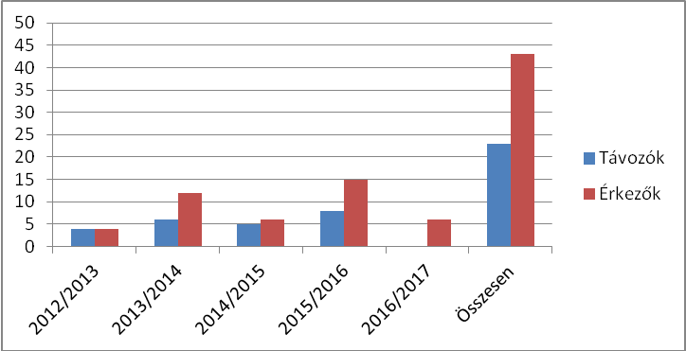
Az elmúlt évek megfeszített munkája eredményeképpen tehát egyszerre sikerült minőségi és mennyiségi átalakuláson is átesnie intézményünknek. Az iskola összlétszáma folyamatosan nő, annak ellenére, hogy a nagyobb tanulmányi elvárások és a fegyelmezett légkör megkövetelése miatt eltávolítottjuk az értékrendileg nem elkötelezett, iskolánkba nem illő tanulókat, valamint folyamatos az általános iskolás korúak számának csökkenése Tapolcán. A jövő tanévet, jelenlegi ismereteink szerint, 172 tanulóval kezdjük meg.
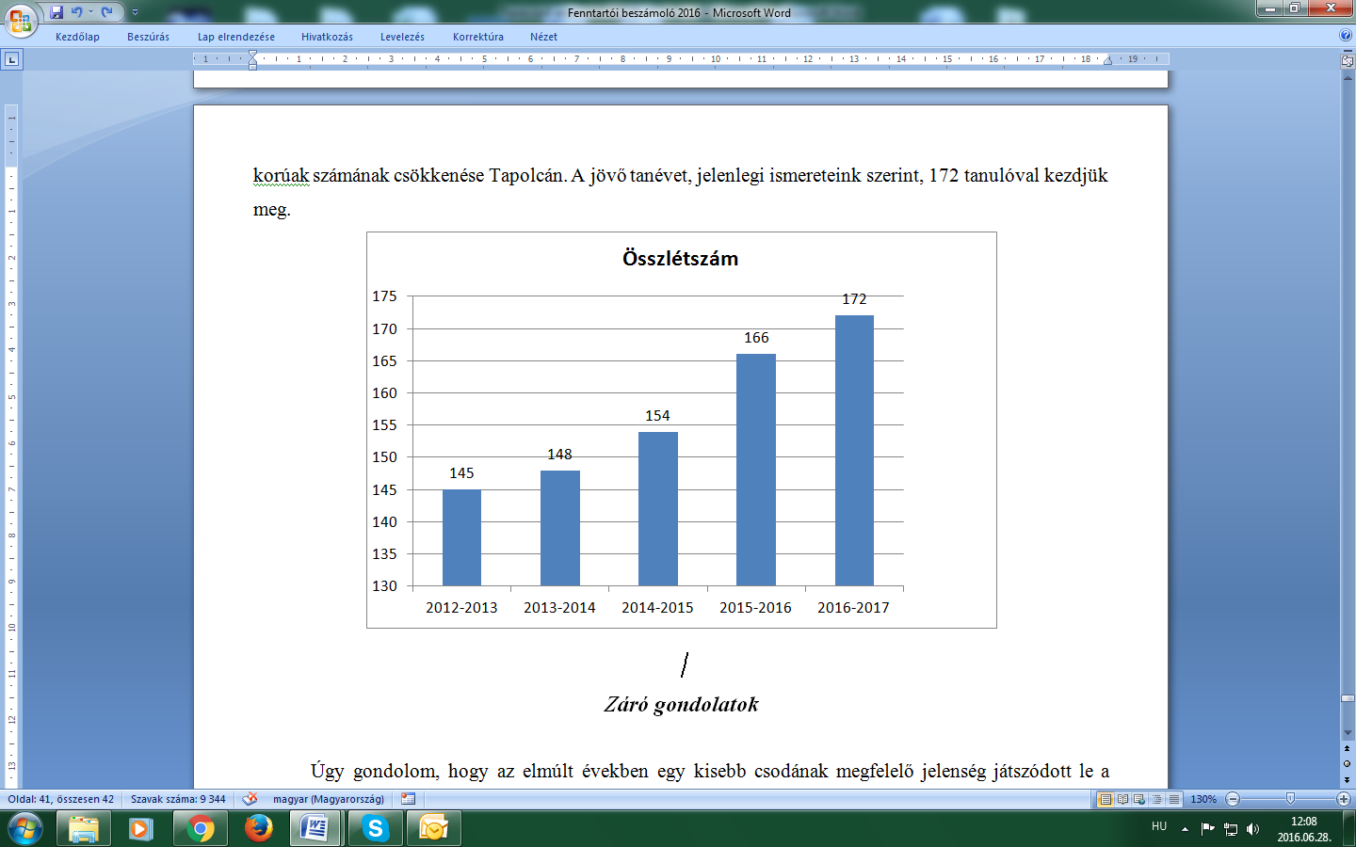
Záró gondolatok
Úgy gondolom, hogy az elmúlt években egy kisebb csodának megfelelő jelenség játszódott le a tapolcai katolikus iskolában. A romló demográfiai adatok és az iskola korábbi rossz megítélése ellenére sikerült folyamatosan növelni a tanulólétszámot, miközben minőségi tanulócsere is lebonyolódott az iskolában. Az 1. osztályos beiskolázásnál az érdeklődők számánál a 30-as, a felvettek számánál a 20-as küszöböt sikerült átlépni, azaz válogatott, ideális létszámú osztályokat indítani. Más iskolákból való átjelentkezéssel az elmúlt években 43 tanuló érkezett, nagyon jó tanulmányi eredménnyel. Azaz a városi és város környéki közvélemény által elismert iskolává vált a korábban rossz híréről és „gyűjtő” jellegéről ismert intézmény.
Értékrendileg elkötelezett intézményként a családiasságot, a fegyelmezett légkört, a normális létszámú osztályközösségeket értékelik leginkább a szülők iskolánkban. Ugyanakkor nagy elvárásokkal is vannak irányunkban a minőségi oktatás terén. Ennek leginkább a versenyeredmények terén tudunk megfelelni, a kompetenciaeredmények és központi írásbeli eredmények terén viszont további megfeszített munka szükséges. Ezt a célt, illetve az egyenlőbb teherviselést szolgálja a munkaközösség-vezetők számának növelése kettőről háromra, az anyanyelvi és matematikai munkacsoport korábbi létrehozása is. A szervezeti fejlődés, a teljesítményértékelés, a teljesítményük visszajelzése a pedagógusoknak, a fejlődésük személyre szabott támogatása jelentheti az előrelépés útját a minőségi oktatás terén. Amennyiben ez a fejlődés, építkezés tovább tud folyni a jelzett irányokban, a tapolcai Nagyboldogasszony Általános Iskola nemcsak a város, hanem a térség egyik legmeghatározóbb intézményévé válhat.

